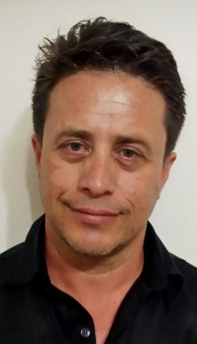 |  | Jefe de Deporte, Recreación y Eventos Especiales.
Título | Preparatoria
Nombre | Juan Álvarez Ramiréz
Teléfono (s): |  | Correo Electrónico:  juanjalapo@yahoo.com.mx

Formación Académica
Preparatoria.

Experiencia Laboral
Comerciante en la industria Textil de Zapotlanejo
-Jefe de Deportes en H Ayuntamiento de Zapotlanejo (2007-2009) (2010-2012).

